**UNIVERSIDAD CATÓLICA BOLIVIANA**

**“SAN PABLO”**

**UNIDAD ACADÉMICA REGIONAL “COCHABAMBA”**



**APLICACIÓN MÓVIL PARA ENTRENAMIENTOS Y EVOLUCIÓN FÍSICA “BE FIT”**

*Proyecto Final, Presentado para Optar al Diplomado Programación de Aplicaciones Móviles*

**Presentado por:** NADIR PEÑA CLAROS

**Revisor:** Ing. Jhonny Villarroel Mendieta

**COCHABAMBA - BOLIVIA**

Febrero, 2018

**ÍNDICE**

**1.** **INTRODUCCIÓN** 5

**1.1.** **ANTECEDENTES** 5

**1.2.** **PROBLEMA** 7

**1.2.1.** **Situación Problemática** 7

**1.2.2.** **Formulación del Problema** 7

**1.3.** **ALCANCE** 7

**1.4.** **OBJETIVOS Y ACCIONES** 8

**1.4.1.** **Objetivo General** 8

**1.4.2.** **Objetivos Específicos** 8

**1.5.** **JUSTIFICACIÓN** 8

**1.5.1.** **Justificación Técnica** 9

**1.5.2.** **Justificación Social** 9

**2.** **MARCO TEÓRICO** 10

**2.1.** **Ejercicio Físico** 10

**2.2.** **Grupos Musculares** 10

**2.3.** **Rutinas** 11

**2.4.** **App Híbridas** 11

**3.** **HERRAMIENTAS UTILIZADAS** 12

**3.1.** **Ionic** 12

**3.2.** **Firebase** 12

**3.3.** **Visual Studio Code** 13

**3.4.** **Git / GitHub** 13

**3.5.** **Google Chrome** 14

**4.** **DISEÑO DE LA APLICACIÓN** 15

**4.1** **Preparación del Taller** 15

**4.1.1.** **Información General de la App** 15

**4.1.2.** **Información Técnica de la App** 15

**4.1.3.** **Participantes del taller (Workshop)** 15

**4.1.4.** **Workshop** 16

**4.1.5.** **Prototipos en Papel** 21

**5.** **ARQUITECTURA DE LA APLICACIÓN** 23

**5.1.** **Base de Datos** 23

**BIBLIOGRAFÍA** 24

**ÍNDICE DE IMÁGENES**

Imagen 2‑1: Grupos Musculares. Fuente: Fitness Guía, 2017. 10

Imagen 3‑1: Ionic. Fuente: Jose Jesus Perez, 2015 12

Ilustración 3‑2: Firebase. Fuente: Analítica Web, 2017. 12

Imagen 3‑3: Visual Studio Code Fuente: AppHit, 2017. 13

Imagen 3‑4: Git Fuente: Página Git, 2017. 13

Imagen 3‑5: GitHub Fuente: Página GitHub, 2017. 14

Imagen 3‑6: Chrome Fuente: Fossbytes, 2016. 14

Imagen 4‑1: P01: Pantalla Inicial. Fuente: Elaboración Propia, 2018. 21

Imagen: 4‑2: P02: Guía de Ejercicios. Fuente: Elaboración Propia, 2018. 21

Imagen 4‑3: P03: Lista de Ejercicios. Fuente: Elaboración Propia, 2018. 22

Imagen 4‑4: P04: Descripción Ejercicios. Fuente: Elaboración Propia, 2018. 22

Imagen 5‑1: P04: BD Be Fit – Tabla Avances. Fuente: Elaboración Propia, 2018. 23

**CAPÍTULO I**

# **INTRODUCCIÓN**

La actividad física es parte de la vida diaria de gran cantidad de personas en el mundo, siendo esta de gran importancia para mejorar la salud mental y física, reducir el estrés y atraer bienestar y vitalidad para su día a día. La importancia de una guía adecuada es esencial, debido a que en los gimnasios se pueden realizar muchos tipos de entrenamiento y es importante tener a la mano herramientas tecnológicas que ayuden a lograr sus objetivos.

El auto-entrenamiento es un método para el aprendizaje de cualquier habilidad deportiva, en el que no disponemos de la figura de un entrenador que pueda guiarnos, motivarnos y corregirnos al ejecutar los ejercicios, sin embargo, tiene la ventaja de la flexibilidad temporal y en la mayoría de casos también de la económica. Cada persona elige el momento del entrenamiento y su duración, y está principalmente pensado para aquellas personas que por alguna causa no pueden acudir a un centro profesional.

Actualmente, para tener un óptimo rendimiento deportivo y aprovechamiento de todos los implementos de entrenamiento físico, se debe contar con herramientas que estén a disposición del usuario en cualquier momento que brinden apoyo y guía en cada sesión física diaria, dentro o fuera del gimnasio. **Be Fit** se presenta como una solución basada en tecnología móvil, para asistir a los usuarios de los gimnasios, brindando una explicación detallada de los ejercicios y uso de los equipos disponibles en el gimnasio, por medio de una guía de ejercicios instructivos e interacción dispositivo móvil y máquina de ejercicio.

Finalmente, con el presente proyecto **“Be Fit”** nos centraremos en llevar un mejor control sobre las diferentes rutinas de entrenamiento que deben realizar los usuarios, también mejorar el uso de máquinas acorde a rutinas de entrenamiento, brindar información necesaria sobre dietas saludables y diferentes tipos de alimentos.

## **ANTECEDENTES**

Durante los últimos años la evolución tecnológica gira principalmente en torno a Internet, hasta tal punto de que está presente cada vez más en nuestras vidas y en todas las actividades que realizamos en el día a día.

La necesidad de disponer de toda la diversidad funcional y tecnológica que esta herramienta nos proporciona, ligado a la necesidad de comunicarnos y estar conectados constantemente, evoluciona en paralelo, en otras, la tecnología móvil. Es aquí donde ocupa la mayor parte del foco de atención los dispositivos móviles, principalmente los Smartphones.

Ambas herramientas, en conjunto, nos permiten el desarrollo de muchas de nuestras actividades desde cualquier lugar, ya que hoy en día muchas de estas actividades están ligadas a la tecnología y principalmente a Internet.

Observando la tendencia y los intereses sociales en la actualidad, podemos observar que la imagen juega un papel primordial en muchos aspectos sociales, lo cual nos lleva a tener un hábito de vida e imagen física saludable, en el que el medio para alcanzar dicho fin aparece la alimentación y el deporte.

Por otro lado, el ritmo de vida de la sociedad actual cada vez es más acelerado y exigente, ya que puede existir diferentes factores, por ejemplo: falta de tiempo para acudir a centros de entrenamiento o falta de información sobre nutrición especializadas. Estos obstáculos nos llevan a buscar alternativas diferentes.

Aquí nacen entre muchas otras las aplicaciones móviles para el seguimiento de nuestro entrenamiento físico, las cuales permiten personalizar nuestros entrenamientos y poderlos realizar en casa o en un gimnasio.

Además, estas aplicaciones nos enseñan a seguir un hábito de entrenamiento saludable, ya que la correcta ejecución de los ejercicios físicos es muy importante para evitar lesiones futuras.

Recabando información, vamos a tomar como antecedentes a nuestro proyecto relacionadas con el entrenamiento personal, las cuales nos han servido de base.

**Gym Fitness & Workout,** esta aplicación proporciona una serie de herramientas e información que ayuda a alcanzar diferentes objetivos, ya que cuenta con una gran variedad de secciones como ser guía de ejercicios, entrenamientos, desafíos, nutrición y perfil.

**Gym Guía Completa,** es una aplicación que contiene una serie de ejercicios, rutinas, consejos de profesiones que ayudan a aprovechar todo el potencial, avances y alimentación.

**Seven – Desafíos en 7 minutos de ejercicio**, esta aplicación propone un objetivo, realizar siete minutos de ejercicio al día durante siete meses, no se necesita ningún aparato de ejercicio, y cuenta con muchas imágenes explicativas. Además, como en un juego, te da “tres vidas”, en el momento que dejas de realizar ejercicio tres días en un mes, el progreso comenzará de nuevo.

**Vientre Plano,** esta aplicación es específica para esta zona del cuerpo. Cada rutina de ejercicios viene bien detallada, el tiempo que dura cada ejercicio y el tiempo de descanso entre cada uno de ellos, también cuenta con videos explicativos de las diferentes rutinas.

## **PROBLEMA**



### **Situación Problemática**

* La inadecuada ejecución de los ejercicios físicos, puede llevar a lesiones futuras.
* La falta de información sobre nutrición que requiere un usuario es de mucha importancia, ya que el usuario no podrá alcanzar sus objetivos propuestos con una inadecuada dieta.
* La falta de un entrenador personal para guiar y/o enseñar rutinas acordes a los objetivos del usuario, puede ser insatisfactorio y frustrante para el usuario.
* La falta de tiempo del usuario para acudir a un gimnasio y no tener el conocimiento de realizar ejercicios en casa genera que el usuario pierda día(s) de entrenamiento.

### **Formulación del Problema**

* La falta de información del usuario sobre ejercicios, rutinas y nutrición provoca que este pueda desmotivarse y no lograr alcanzar sus objetivos deseados en el ámbito.

## **ALCANCE**

La app permitirá:

* Mostrar una guía de ejercicios, donde el usuario tendrá una descripción detallada de cada ejercicio que quiera aprender.
* La app contará con un registro de avances, donde el usuario podrá ingresar sus datos de los logros que obtenga y también podrá editar y eliminar los datos.
* La sección “Rutina de Ejercicios” contará con una lista de diferentes rutinas donde se podrá seleccionar la rutina de acuerdo a sus posibilidades y condición física que tenga el usuario, de esta manera la app guiará y brindará una información detallada de la rutina que debe realizar.
* En la sección “Nutrición”, donde se podrá realizar el cálculo de IMC (Índice de Masa Corporal), cálculo de la ingesta de proteína, ingesta de agua y mostrará información sobre la tabla de calorías de una variedad alimentos.
* La app enviará notificaciones con mensajes de motivación al usuario.

Por otra parte, la app contará con las siguientes limitaciones:

* No permitirá almacenar fotos del avance que obtenga el usuario.
* No contará con un cronometro en caso de que el usuario requiera hacer ejercicios cardiovasculares.
* Las notificaciones no serán diarias.
* Los resultados de los cálculos de IMC, ingesta de proteína e ingesta de agua no serán almacenados en la base de datos.
* Al momento de querer observar y/o almacenar los datos de avance del usuario, el dispositivo debe contar con acceso a Internet necesariamente, caso contrario no podrá realizar ninguna acción.

## **OBJETIVOS Y ACCIONES**

### **Objetivo General**

Desarrollar una aplicación móvil para entrenamientos y evolución física, que proporcione una serie de herramientas e información que coadyuve al usuario a lograr alcanzar sus metas.

### **Objetivos Específicos**

* Desarrollar una herramienta de guía de ejercicios que permita realizar rutinas muy variables y cada ejercicio contará con una explicación detallada, imagen ilustrativa, para que pueda ejecutar correctamente el ejercicio en el gimnasio o en su casa.
* Implementar una herramienta de nutrición, que le permita al usuario encontrar toda la información necesaria sobre dietas saludables, diferentes tipos de alimentos con sus respectivas calorías, proteínas, carbohidratos y grasas.
* Desarrollar una sección de rutinas que coadyuve al usuario a planificar su trabajo semanal y elija la que mejor se adapte.
* Implementar un mecanismo para que la app pueda enviar notificaciones con mensajes de motivación y de esta manera alentar al usuario con tener una vida saludable realizando ejercicios por su propia cuenta.

## **JUSTIFICACIÓN**

En la actualidad, la actividad física es un aspecto muy importante en la vida de las personas que beneficia directamente su salud y bienestar. Estudios han comprobado que el acondicionamiento físico debe ser parte esencial en la cotidianidad y para ello, cada individuo debe adquirir una rutina de ejercicios de acuerdo a necesidades y objetivos propios. La urgente necesidad de tomar medidas eficaces para promover la actividad física y mejorar la salud de las personas requiere de soluciones innovadoras que utilicen las herramientas tecnológicas actuales y de fácil acceso. **Be Fit** se presenta como una solución innovadora basada en tecnología móvil, siendo una herramienta de apoyo que integra tecnologías informáticas con técnicas tradicionales del entrenamiento físico, para prestar servicios personalizados y adaptados a las necesidades particulares de los usuarios con el fin de apoyar su evolución según sus necesidades específicas.

### **Justificación Técnica**

La utilización de un teléfono inteligente para la aplicación permitirá una instalación sencilla, porque no requiere de una configuración sofisticada. Además, es posible seguir utilizando la aplicación sin que haya conexión a internet, permitiendo acceder a la información en cualquier momento y lugar que se requiera.

### **Justificación Social**

La aplicación brindará una interfaz, la cual permitirá de manera eficiente y cómoda realizar consultas sobre guía de ejercicios, rutinas y nutrición en general. También, la información se dispondrá de manera inmediata sobre rutinas de ejercicios, nutrición y guía de ejercicios, además se podrá almacenar datos acerca de su progreso físico y de esta manera los usuarios se sentirán más motivados para continuar con sus objetivos.

**CAPÍTULO II**

# **MARCO TEÓRICO**

## **Ejercicio Físico**

El ejercicio físico es cualquier actividad física que mejora y mantiene la aptitud física, la salud y el bienestar de un individuo. Estos pueden ser aeróbicos (se realizan por períodos de tiempo prolongados de forma rítmica y sostenida) o anaeróbicos (ayudan a las personas a que incrementen la movilidad, flexibilidad de las articulaciones, la masa y fuerza muscular). Las rutinas se prescribieron a partir de ejercicios por grupos musculares y ejercicios por restricciones médicas.

## **Grupos Musculares**

El cuerpo humano está compuesto por diferentes sistemas, los cuales cumplen una función específica y se interconectan para desarrollar actividades o mantener al ser humano en un estado consiente. Uno de esos sistemas es el sistema muscular, el cual tiene varias subdivisiones, como podemos observar en la imagen 2.1.

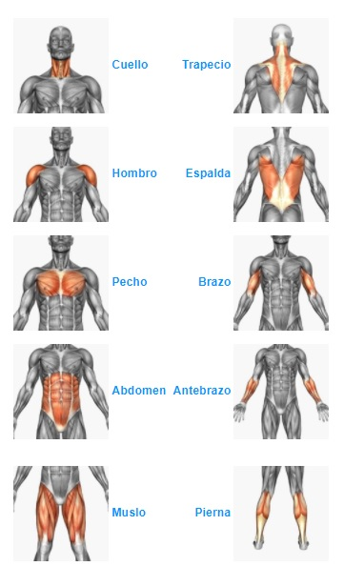

Imagen 2‑1: Grupos Musculares. Fuente: Fitness Guía, 2017.

## **Rutinas**

Las rutinas, dentro del contexto del proyecto, se habla de rutinas de ejercicios, las cuales son rutinas descritas por ejercicios físicos definidos, cuyas características son:

* *Número de series:* Cantidad de veces en las que el individuo realiza una cantidad de repeticiones especificada de un ejercicio.
* *Número de repeticiones:* Cantidad de veces que el individuo repite el mismo ejercicio, dentro de una serie de la rutina de entrenamiento.
* *Porcentaje de carga:* Se define como el porcentaje determinado que debe manejar un individuo de peso, a partir de su RM (Repetición Máxima: cantidad máxima de peso que se puede mover con una técnica perfecta en un determinado ejercicio una sola vez), para ejecutar un ejercicio.
* *Tiempo de descanso:* Lapso de tiempo de inactividad que debe tener el individuo dentro de las series de un ejercicio de la rutina de entrenamiento.
* *Tempo*: Ritmo al que se realiza una repetición.

## **App Híbridas**

(IBM Corporation, 2012) El enfoque híbrido combina desarrollo nativo con tecnología Web. Usando este enfoque, los desarrolladores escriben gran parte de su aplicación en tecnologías Web para múltiples plataformas, y mantienen el acceso directo a APIs nativas cuando lo necesitan.

La porción nativa de la aplicación emplea APIs de sistemas operativos para crear un motor de búsqueda HTML incorporado que funcione como un puente entre el navegador y las APIs del dispositivo.

Este puente permite que la aplicación híbrida aproveche todas las características que ofrecen los dispositivos modernos.

Las aplicaciones híbridas son interesantes por diversos motivos:

1. Con una misma base de código serán capaces de compilar apps para funcionar correctamente en una gran cantidad de sistemas operativos de móviles o tablets. Generalmente nos será suficiente que nuestra app funcione en iOS y Android, pero Ionic es capaz de compilar a otros sistemas como Windows Phone.
2. El coste del desarrollo es sensiblemente menor, ya que no es necesario contar con varios equipos de desarrollo para cada lenguaje concreto de cada plataforma.
3. El tiempo de desarrollo también es menor, ya que solo es necesario construir la aplicación una vez e inmediatamente la tendremos en todas las plataformas a las que nos dirigimos.
4. Es de más fácil adaptación para los desarrolladores que vienen de la web.

**CAPÍTULO III**

# **HERRAMIENTAS UTILIZADAS**

## **Ionic**



Imagen 3‑1: Ionic. Fuente: Jose Jesus Perez, 2015

(Eduardo Revilla, 2017) Ionic es un framework que nos permite crear de una manera rápida y sencilla aplicaciones móviles multiplataforma (Android, IOS, Windows) utilizando tecnologías web (HTML, JAVASCRIPT, CSS).

Para poder utilizar elementos web en la app utiliza lo que se conoce como una Webview.

A este tipo de aplicaciones se las conoce como aplicaciones híbridas. El resultado final es una app “nativa” que puedes subir a las tiendas de apps.

Ventajas de utilizar Ionic para desarrollar apps:

La principal ventaja de utilizar Ionic es que es multiplataforma, es decir que con un mismo código podemos generar apps para Android, IOS y Windows, por lo que tiempo y coste de desarrollo y mantenimiento de una app se reduce sensiblemente.

Hay una fuerte unión entre los equipos de desarrollo de Ionic de Google, haciendo que Ionic tenga una enorme compatibilidad con Android.

Otra ventaja es que si dispones de conocimientos previos en desarrollo web frontend ya tienes medio camino andado ya que la curva de aprendizaje será mucho menor.

Además, Ionic dispone de muchos componentes ya creados para que sin apenas esfuerzos puedas desarrollar una app de apariencia profesional sin necesidad de ser un gran diseñador.

## **Firebase**



Ilustración 3‑2: Firebase. Fuente: Analítica Web, 2017.

Firebase es una plataforma de Google que nos ofrece un **BaaS** (Backend as a Service), lo que nos permite librarnos de la tarea de tener nuestro propio servidor y programar toda la lógica del backend, autenticación de usuarios, etc, ahorrando tiempo e infraestructura.

Firebase nos permite tener una base de datos en la nube y ver los cambios que se produzcan en tiempo real, entre otros servicios también ofrece almacenamiento de archivos en la nube, mensajería, hosting y autenticación de usuarios.

Por lo tanto, Ionic se integra perfectamente con Firebase.

## **Visual Studio Code**



Imagen 3‑3: Visual Studio Code Fuente: AppHit, 2017.

Visual Studio Code posee un entorno de desarrollo simplificado, que permite editar código a los desarrolladores que no requiera una compilación continua para poder funcionar. Por ello, en este nuevo editor, se podrá editar sin problema el código de páginas ASP.net, HTML5, JavaScript, CSS, .SQL, XML, entre otras tantas opciones.

También, Visual Studio Code ofrece una liviandad en cuanto a IDE se refiere, que supera con creces a muchos otros editores, diferentes de la plataforma Visual Studio.

## **Git / GitHub**

(Linus Torvalds, 2007) Git es un software de control de versiones diseñado por Linus Torvalds, pensando en la eficiencia y la confiabilidad del mantenimiento de versiones de aplicaciones cuando éstas tienen un gran número de archivos de código fuente. Al principio, Git se pensó como un motor de bajo nivel sobre el cual otros pudieran escribir la interfaz de usuario como Cogito o StGIT. Sin embargo, Git se ha convertido desde entonces en un sistema de control de versiones con funcionalidad plena. Hay algunos proyectos de mucha relevancia que ya usan Git, en particular, el grupo de programación del núcleo Linux.



Imagen 3‑4: Git Fuente: Página Git, 2017.

(Sitio Web Oficial GitHub) GitHub es una plataforma de desarrollo colaborativo para alojar proyectos utilizando el sistema de control de versiones Git. Utiliza el framework Ruby on Rails por *GitHub, Inc.* (anteriormente conocida como *Logical Awesome*). Desde enero de 2010, GitHub opera bajo el nombre de *GitHub, Inc.* El código se almacena de forma pública, aunque también se puede hacer de forma privada, creando una cuenta de pago.

Esta plataforma cuenta con una Wiki para cada proyecto y una página Web, un gráfico para ver como los desarrolladores trabajan en sus repositorios y ramas o bifurcaciones del proyecto, funcionalidades de una red social (seguidores), herramientas para trabajo colaborativo entre programadores y un gestor de proyectos del estilo kanban.



Imagen 3‑5: GitHub Fuente: Página GitHub, 2017.

Esta herramienta nos sirve para tener un control de versiones sobre nuestro proyecto, de forma que podamos tener siempre resguardada todos los cambios realizados en el código con posibilidad de contrastarlos con versiones anteriores y recuperar dichos cambios.

## **Google Chrome**



Imagen 3‑6: Chrome Fuente: Fossbytes, 2016.

**CAPÍTULO IV**

# **DISEÑO DE LA APLICACIÓN**

## **Preparación del Taller**

### **Información General de la App**

|  |  |
| --- | --- |
| ÍTEM | DESCRIPCIÓN |
| Nombre de la app | Be Fit |
| Fecha del taller | 08/01/18 |
| Descripción breve de la app | Be Fit es una aplicación que proporciona una serie de herramientas e información que le ayudará a alcanzar todos sus objetivos, donde permite registrar los avances que logre, ver una serie de guía de ejercicios, rutinas y nutrición. |
| Objetivos de la app | Permitir a los usuarios compartir información acerca de lugares de venta de comida.   * Registrar los avances obtenidos. * Observar y aprender de la guía de ejercicios. * Probar diferentes rutinas según el objetivo que tenga el usuario. * Informar sus valores proteínicos y calorías sobre los nutrientes de diferentes alimentos. * Calcular IMC, ingesta de proteína, ingesta de agua. |
| Fecha de entrega (Estimada) | 26/02/18 |
| Presupuesto (Estimado) | 14000 Bs. |

### **Información Técnica de la App**

|  |  |
| --- | --- |
| ÍTEM | DESCRIPCIÓN |
| Plataforma | Multiplataforma |
| Dispositivos (Tablet, Smartphone) | Smartphone |
| Modo de distribución | Play Store |
| Integración con sistemas existentes | Ninguno |

### **Participantes del taller (Workshop)**

|  |  |  |
| --- | --- | --- |
| ROL | NOMBRE | INFORMACIÓN DE CONTACTO |
| Ingeniero de Requerimientos | Nadir Peña | [nadirlin@gmail.com](mailto:nadirlin@gmail.com) |
| Líder de Proyecto | Nadir Peña | [nadirlin@gmail.com](mailto:nadirlin@gmail.com) |
| Analista de Sistema | Nadir Peña | [nadirlin@gmail.com](mailto:nadirlin@gmail.com) |
| Usuario | Amilkar Peña | [amilkar@gmail.com](mailto:amilkar@gmail.com) |
| Usuario | Nadir Peña | [nadirlin@gmail.com](mailto:nadirlin@gmail.com) |

### **Workshop**

#### **Stakeholder + Rol**

|  |  |  |
| --- | --- | --- |
| NOMBRE DEL STAKEHOLDERS | ROL (CON LA APP) | PRINCIPALES OBJETIVOS |
| Nadir Peña | Desarrollador | Desarrollar el sistema acorde a los requerimientos y cumplir los plazos establecidos. |
| Nadir Peña | Control de Calidad | Encontrar los posibles errores del sistema. |
| Amilkar Peña | Usuario Cliente | Probar y guiarse con la aplicación cuando realice su rutina y/o ejercicios correspondientes. |
| Nadir Peña | Usuario Cliente | Examinar la guía de ejercicios e incorporar nuevos ejercicios a su rutina. |

#### **Usuario – Persona**

**Nombre:** Arnold Ferrel

** Lema:** “No Pain No Gain”

**DATOS PERSONALES**

|  |  |
| --- | --- |
| **Datos personales**  **Edad:** 26  **Género:** Masculino  **Profesión:** Lic. Comunicación Social | **Experiencia con móviles**  Usuario medio - avanzado |
| **Características principales**  Sociable, paciente, exigente, constante. | **Tareas principales**  Ir al gimnasio y aprender una rutina de ejercicios. |
| **Objetivos principales**  Realizar ejercicio constantemente. | **Motivaciones**  Lograr que progrese físicamente y aprenda más sobre ejercicios y nutrición. |
| **Retos típicos**  Realizar una rutina de ejercicios correctamente.  **Lugar de trabajo**  Reportero | **Misceláneos**  Salir a trotar con sus amigos. |

#### **Descripción de la Situación Actual**

|  |  |
| --- | --- |
| ÍTEM | DESCRIPCIÓN |
| Contexto | Contexto del escenario a ser descrito. |
| Pre-condición | Pre-condición para conducir el escenario. |
| Paso 1-N | Los pasos que son ejecutados incluyendo los problemas que ocurren en cada paso. |
| Post-condición | Estado que es alcanzable después del escenario. |

#### **Filosofía del Producto**

|  |  |
| --- | --- |
| ÍTEM | DESCRIPCIÓN |
| Factor en la experiencia del usuario. | Describe y explica el significado del factor seleccionado en el contexto de la aplicación que se está conceptualización. |

#### **Descripción de la situación esperada**

|  |  |
| --- | --- |
| ÍTEM | DESCRIPCIÓN |
| Contexto | Contexto del escenario a ser descrito. |
| Pre-condición | Pre-condición para conducir el escenario. |
| Paso 1-N | Los pasos que son ejecutados, marcar claramente los pasos donde interviene la app. Móvil. |
| Post-condición | Estado que es alcanzable después del escenario. |

#### **Funcionalidades del sistema**

|  |  |
| --- | --- |
| ÍTEM | DESCRIPCIÓN |
| Identificar | Identificar único de la funcionalidad. |
| Nombre | Nombre de la funcionalidad. |
| Datos de entrada | Datos que son introducidos en la aplicación. |
| Pre-condición | Pre-condición del sistema. |
| Descripción | Descripción paso a paso de la funcionalidad. |
| Excepciones | Excepciones que pueden ocurrir durante la ejecución de la funcionalidad |
| Requerimientos de calidad | Listar los requerimientos de calidad para esta funcionalidad. |
| Datos de salida | Datos de salida que son enviados/mostrados al usuario u otros sistemas. |
| Post-condición | Post-condiciones del sistema. |

#### **Factores en la experiencia del usuario (Confrontación activa)**

* **Usabilidad:** Eficiencia, efectividad, satisfacción, facilidad de uso, facilidad de aprendizaje.
* **Beneficios:** Funcionalidad, accesibilidad, personalización, adaptabilidad, familiaridad.
* **Características:** Interoperabilidad, la libertad de elección del tipo de interacción, tiempo de respuesta, rendimiento, colaboración.
* **Emociones:** Dominio, control, autonomía, seguridad, amor propio, inspirador, confianza, placer, divertido.
* **Estéticos:** Placer visual, placer auditivo, consistencia, elegancia.
* **Ciclo de vida:** Instalación, iniciación, configuración, desinstalar.

#### **Descripción de la Situación Actual**

|  |  |
| --- | --- |
| ÍTEM | DESCRIPCIÓN |
| Contexto | Es el primer día de ir al gimnasio de Arnold. |
| Pre-condición | Arnold se inscribió a un gimnasio cerca a su casa. |
| Paso 1 | Arnold va al gimnasio después de trabajar y busca al entrenar para que le pueda enseñar una rutina. |
| Paso 2 | Mientras busca al entrenador del gimnasio, Arnold se cerciora que el entrenador está demasiado ocupado y no sabe que ejercicios realizar. |
| Paso 3 | Arnold al ver la situación empieza a usar diferentes máquinas y preguntar a otras personas para que le colaboren con los ejercicios.  **Problema:** Arnold no sabe cómo realizar una rutina de ejercicios. |
| Paso 4 | Arnold empieza a hablar a otras personas para que lo colaboren, pero las personas se encuentran concentradas en sus ejercicios. |
| Paso 5 | Arnold decide irse a su casa. |
| Post-condición | Arnold no realizo correctamente los pocos ejercicios que hizo y no realizó ninguna rutina de ejercicios. |

#### **Filosofía del Producto**

|  |  |
| --- | --- |
| ÍTEM | DESCRIPCIÓN |
| Fácil de Usar | La aplicación debe ser sencilla e intuitiva. |
| Colaboración | La aplicación ayuda al usuario con la información acerca de rutinas, tabla de calorías, guía de ejercicios, etc. |
| Satisfacción | La aplicación brindará satisfacción al usuario con la información proporcionada. |

#### **Determinación en la Situación Esperada**

|  |  |
| --- | --- |
| ÍTEM | DESCRIPCIÓN |
| Contexto | Es el primer día de ir al gimnasio de Arnold. |
| Pre-condición | Arnold se inscribió a un gimnasio cerca a su casa. |
| Paso 1 | Arnold va al gimnasio después de trabajar. |
| Paso 2 | Arnold abre su aplicación “Be Fit” para guiarse los ejercicios a realizar y busca una rutina. |
| Paso 3 | Arnold empieza a realizar una rutina de su aplicación “Be Fit”, guiándose como se realiza los diferentes ejercicios que le toco hacer. |
| Paso 4 | Arnold termina su rutina correspondiente. |
| Post-condición | Arnold realizó correctamente los ejercicios y realizo su primera rutina de ejercicios satisfactoriamente. |

#### **Funcionalidad del Sistema**

|  |  |
| --- | --- |
| ÍTEM | DESCRIPCIÓN |
| Identificador | F1 |
| Nombre | Guardar avances de su progreso. |
| Datos de entrada | Fecha o Título, Peso, Cintura y Bíceps. |
| Pre-condición | Conexión a internet. |
| Descripción | 1. La app muestra un formulario. 2. La app valida la información correspondiente. 3. La app guardar satisfactoriamente los datos 4. La app muestra todos los datos almacenados. |
| Excepciones | La app se cierra inesperadamente. |
| Requerimientos de calidad | Después del cierre inesperado la app no pierde los datos y guardar el avance del progreso exitosamente. |
| Datos de salida | La app lista de forma ordena los avances. |
| Post-condición | Los datos han sido almacenados en la Base de Datos. |

#### **Guiones para Comunicar el Diseño**

|  |  |
| --- | --- |
| ÍTEM | DESCRIPCIÓN |
| Escenario | Ver guía de ejercicios |
| Diseño de la pantalla | P01: Pantalla Inicial |
| Acción del usuario | Seleccionar Guía de Ejercicios |
| Reacción de la app móvil | Ingreso a la pantalla principal. |
| Diseño de la pantalla | P02: Guía de Ejercicios |
| Acción del usuario | Presionar el músculo pectoral de la guía de ejercicios |
| Reacción de la app móvil | Muestra una lista de ejercicios del músculo pectoral. |
| Diseño de la pantalla | P03: Lista de Ejercicios |
| Acción del usuario | Selecciona el ejercicio “Fondos en Barras Paralelas” |
| Reacción de la app móvil | Se dirige a la Descripción del ejercicio |
| Diseño de la pantalla | P04: Descripción del Ejercicio |
| Acción del usuario | Lee la descripción y/o ejecución del ejercicio seleccionado. |
| Reacción de la app móvil | Muestra una imagen y una descripción del ejercicio “Fondos en Barras Paralelas” |

### **Prototipos en Papel**

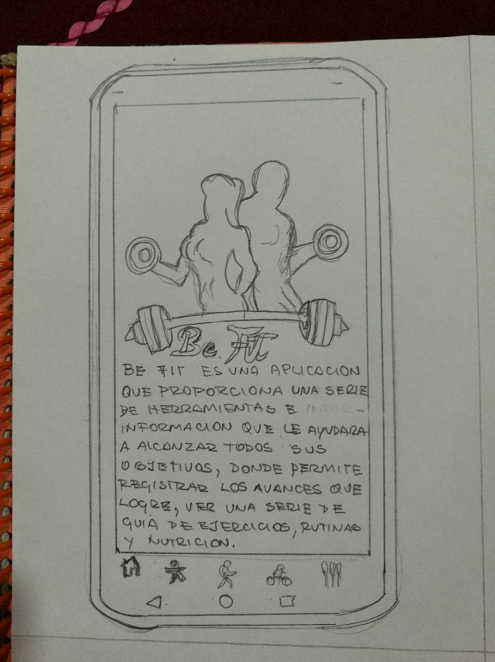

Imagen 4‑1: P01: Pantalla Inicial. Fuente: Elaboración Propia, 2018.

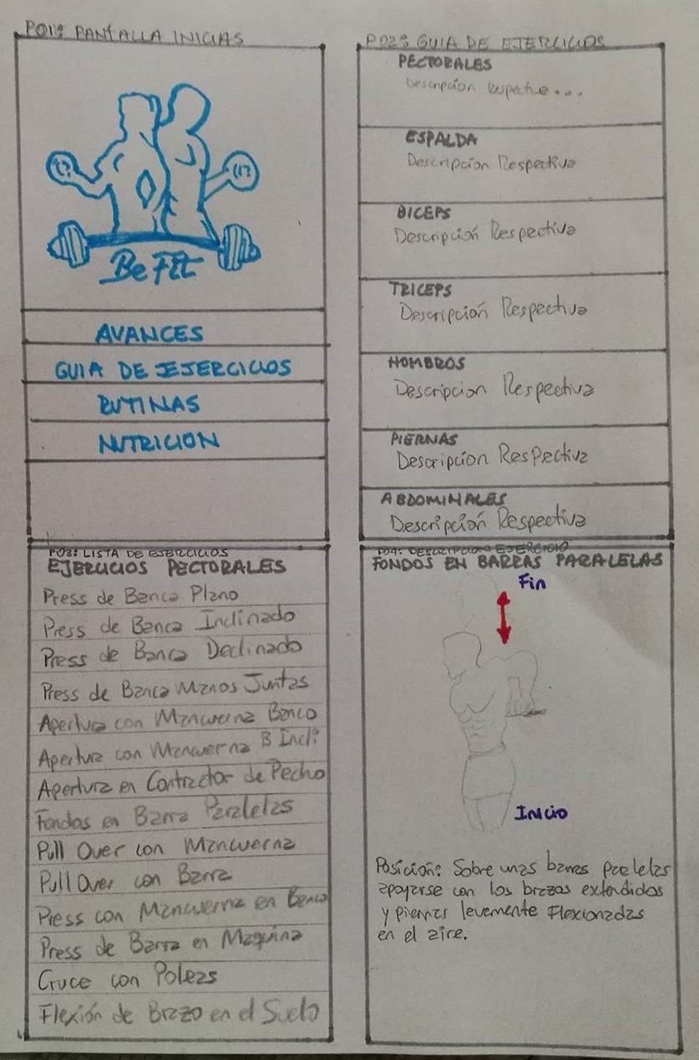

Imagen: 4‑2: P02: Guía de Ejercicios. Fuente: Elaboración Propia, 2018.



Imagen 4‑3: P03: Lista de Ejercicios. Fuente: Elaboración Propia, 2018.



Imagen 4‑4: P04: Descripción Ejercicios. Fuente: Elaboración Propia, 2018.

**CAPÍTULO V**

# **ARQUITECTURA DE LA APLICACIÓN**

## **Base de Datos**

Se utilizó una base de datos en tiempo real “Firebase”, en la imagen podemos observar el esquema de la base de datos de la aplicación “Be Fit”.

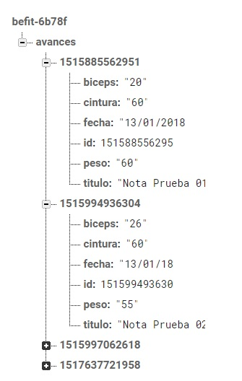

Imagen 5‑1: P04: BD Be Fit – Tabla Avances. Fuente: Elaboración Propia, 2018.

# **BIBLIOGRAFÍA**

***PÁGINAS WEB***

**IBM Corporation (Abril, 2012).** El desarrollo de aplicaciones móviles nativas, Web o híbridas. [Documento en línea] Disponible en: ftp://ftp.software.ibm.com/la/documents/gb/commons/27754_IBM_WP_Native_Web_or_hybrid_2846853.pdf (Consulta 29 de Enero de 2018)

**Eduardo Revilla (Diciembre, 2017).** Tutorial de Ionic 2. [Documento en línea] Disponible en: http://tutorialesenpdf.com/previsualizacion/?tutorial-id=283&pdf=Tutorial+Ionic+2.pdf (Consulta 01 de Febrero de 2018)

**Linus Torvalds (Mayo, 2007).** Tech Talk: Linux Torvalds on git. [Video en línea] Disponible en: https://www.youtube.com/watch?v=4XpnKHJAok8&t=1m30s (Consulta 03 de Febrero de 2018)

**Sitio Web Oficial GitHub (Abril, 2016).** What is GitHub?. [Documento en línea] Disponible en: https://guides.github.com/activities/hello-world/ (Consulta 03 de Febrero de 2018)